Git使用小结

Creator : | Wanghaowen
Department : | SW
Status : | Draft
Approver :
Version : | 0.2
Location :

Change History:
Version | Status | Date | Handled by | Comments
0.1 | Draft | 2014-08-20 | Wanghaowen | Draft version
0.2 | Draft | 2014-10-15 | Chenying | 增加合并修改、冲突解决的说明

TABLE OF CONTENTS
Change History: 1
1. Clone一套代码，提交修改到不同的SCM集成库中 3
1.1. 背景介绍 3
1.2. 分析 3
1.3. 步骤详解 3
1.3.1. 查看远程分支情况 3
1.3.2. 切换到spark_row_wifi版本 4
1.3.3. 查看当前分支情况 4
1.3.4. 更新代码 4
1.3.5. 在ROW WiFi版本上checkout出自己的集成分支进行代码修改 5
1.3.6. 修改代码并commit 5
1.3.7. Push到服务器 6
1.3.8. 通过gerrit查看代码提交 7
1.4. 总结 8
2. 合并修改到不同分支 9
2.1. 背景说明 9
2.2. 使用cherry-pick合并 9
2.3. 使用patch合并 12
3. 其它 14
3.1. merge pending处理 14
3.2. 本地代码清理 15

Clone一套代码，提交修改到不同的SCM集成库中

背景介绍
Spark项目版本很多，到了项目后期，Pullin WiFi、ROW WiFi版本都已经拉出了MP分支。我咨询过一些开发人员，如果有代码修改需要在Pullin WiFi、ROW WiFi和主干都提交，工程师一般会clone三套代码分别进行提交。
由于目前服务器使用是磁盘限额的，当后续LTE版本也拉出MP分支，工程师可能会面临同样的改动需要集成到四个分支上。如果继续按照这样的代码提交方式，clone四套代码，所面临服务器磁盘空间不够用的问题会越来越严重。

分析
是否有方法能够做到在clone的一套代码中完成提交代码到不同的SCM集成库中（主干、MP分支，CTS分支、CTA分支等），以便节省服务器磁盘空间为更多项目服务？有什么git操作步骤能够完成这样的功能？

步骤详解
经过与同事讨论，并验证，总结如下：

当前分支在主干，假设需要集成代码到ROW WiFi版本。
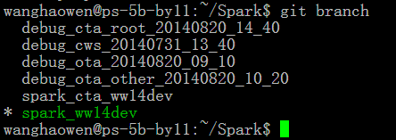

查看远程分支情况
使用git branch -r命令查看远程分支情况。
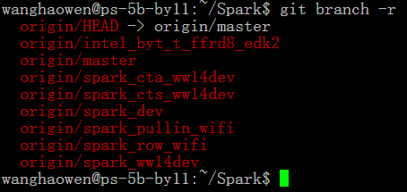

切换到spark_row_wifi版本
使用git checkout --track origin/spark_row_wifi命令进行分支切换。
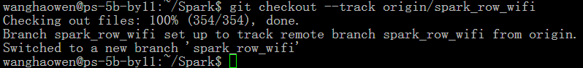

查看当前分支情况
使用git branch命令查看当前分支情况。
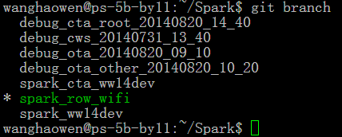
成功切换到spark_row_wifi分支。

更新代码
使用git pull origin spark_row_wifi命令更新代码。
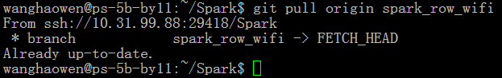

在ROW WiFi版本上checkout出自己的集成分支进行代码修改

查看分支情况。
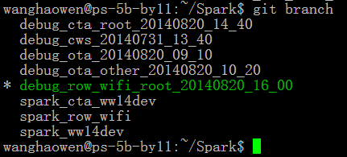
成功切换到自己的工作分支。

修改代码并commit
尝试修改了vendor/byd/products/thirdparty.mk文件，并执行git add和git commit命令。
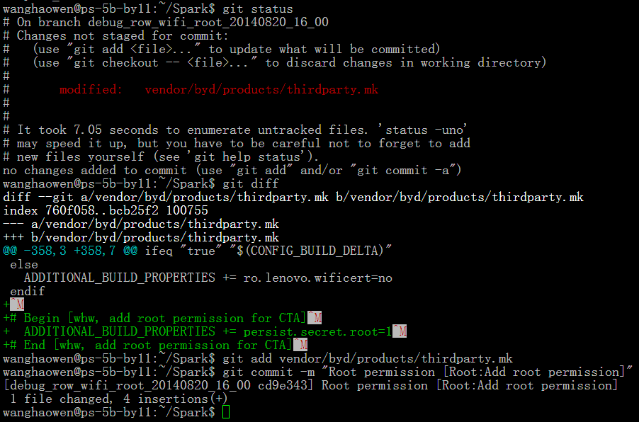

Push到服务器
使用git push origin HEAD:refs/for/spark_row_wifi命令push到spark_row_wifi集成库。
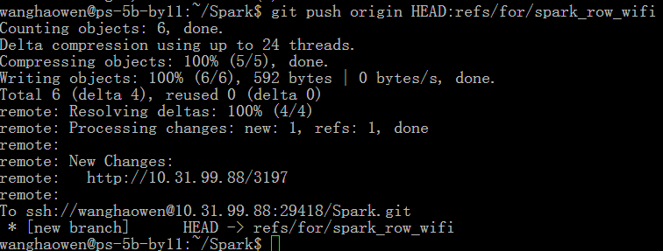

通过gerrit查看代码提交
Gerrit中提交信息正确。
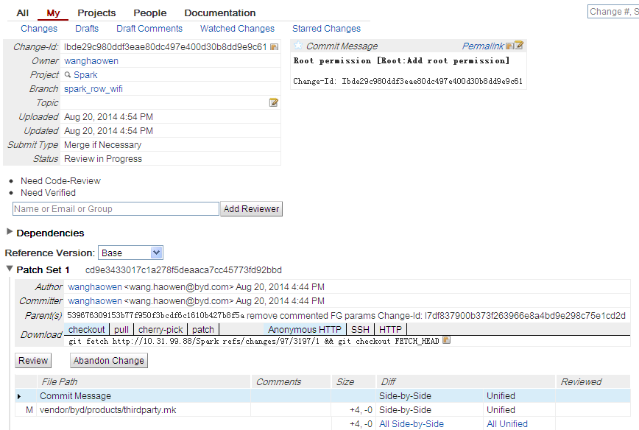

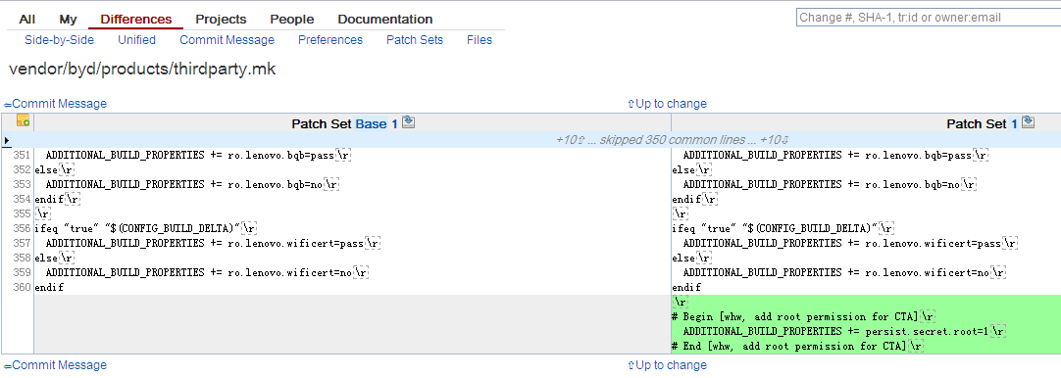

总结
通过以上方法，在实际工作中可以降低出现服务器磁盘空间不够用的情况（有多个版本项目后期效果更明显），工程师也能减少clone代码的工作，提高工作效率。

合并修改到不同分支

背景说明
WG501LM项目后期新增了6国语言，并基于量产的wg501lm_mp_dev分支拉出了多个分支（包含wg502lm_dev和wg502lm_tr_dev等）；由于测试只是在WG502LM 主干做了针对6国语言的测试，但实际上WG501LM 主干、WG502LM 主干、 土耳其分支上面都添加了6国语言的支持，所以SPDM要求提交到WG502LM主干上面关于6国语言的字符串PR的修改，需要同步提交到WG501LM 主干、土耳其分支上。
针对这种合并修改的要求，介绍两种方法提高完成效率，已知晓的同学请略过~

使用cherry-pick合并
在不产生冲突的情况下，cherry-pick后只需要push即可。
1）按照第1节中的内容准备本地工作分支，注意清理并更新本地代码；
2）登陆Gerrit，打开http://10.31.99.88/#/c/4134/（或http://10.31.99.88/#/c/4339/）页面：
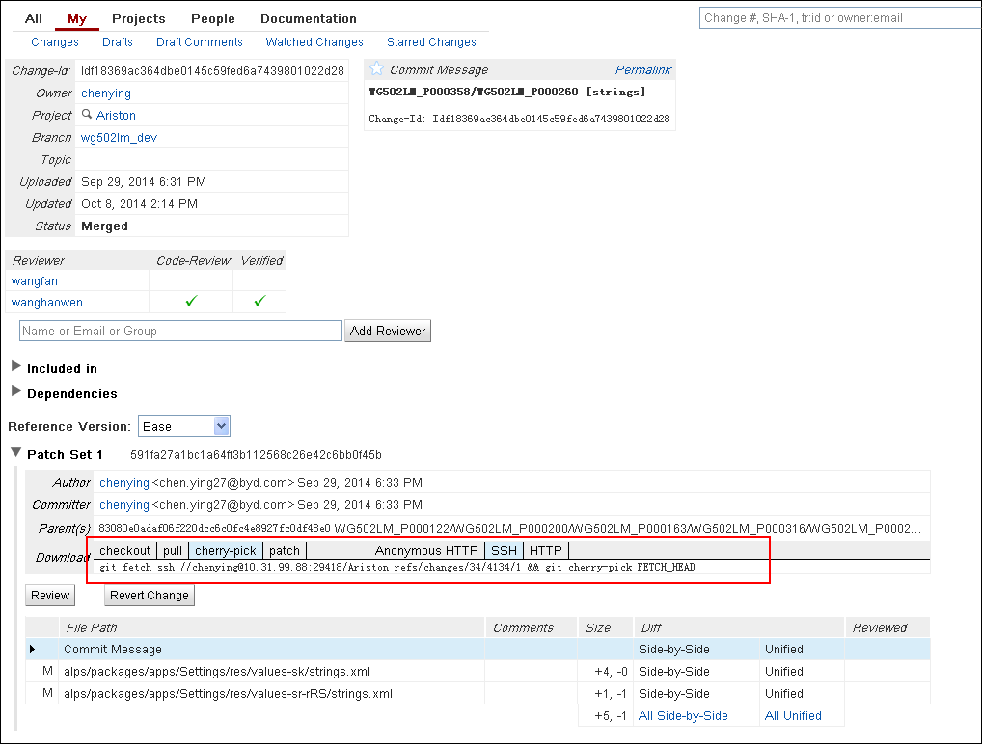
3）拷贝上图方框标识的cherry-pick命令，在工作分支上直接运行：
a.未出现冲突（无“hint”提示，http://10.31.99.88/#/c/4339/）：
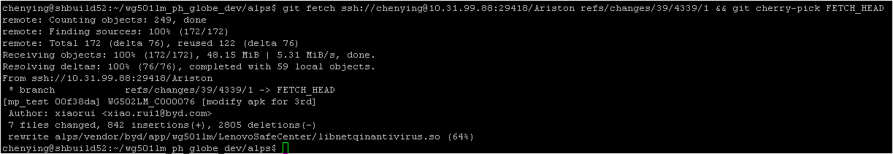
通过“git status”及“git log”可以看到，修改已commit到本地库：
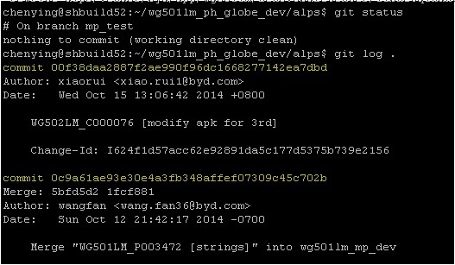
此时，使用push命令将修改提交到Gerrit即可。

b.出现冲突（http://10.31.99.88/#/c/4134/），界面上有“hint”字样提示：
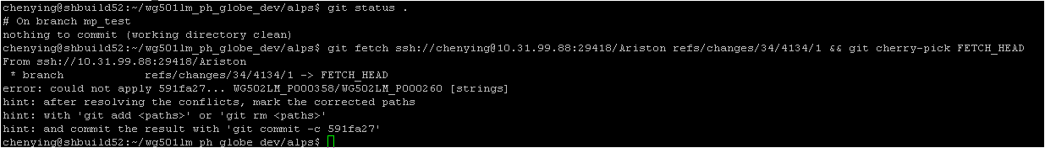
通过“git status”查看冲突文件（Unmerged paths:部分），下图所示的冲突文件即为packages/apps/Settings/res/values-sk/strings.xml：
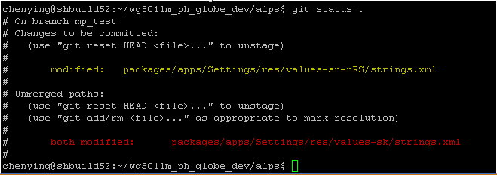
编辑修改冲突后add、commit、push修改即可。

使用patch合并
若基础文件存在差异，应用patch文件时可能出错，无法正常完成合并；
1）生成patch
格式为：git format-patch [commitID_old]..[commitID_new]
以导出http://10.31.99.88/#/c/4230/的patch为例进行说明：
a.通过“git log”查找修改前后的commitID：
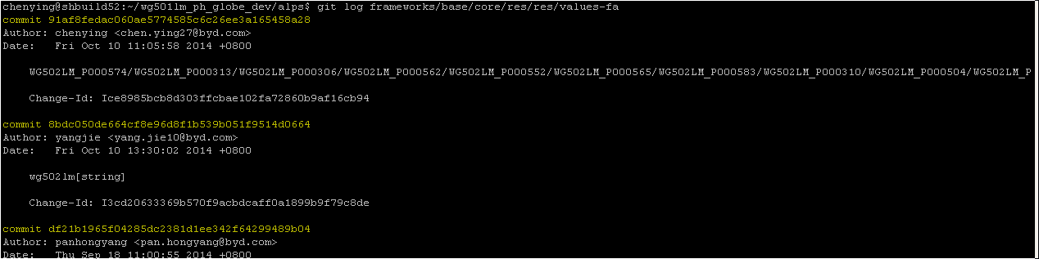
b.利用commitID导出patch文件：
在导出的几个patch中从名称可以很容易找到预期的patch文件《0004-WG502LM_P000574-WG502LM_P000313-WG502LM_P000306-WG50.patch》。

注意:patch文件与路径有关，请记住生成patch时的操作路径，在应用patch时也需要在该路径下操作

2）应用patch
将生成的patch文件拷贝到需要应用patch的工程下，通过“git apply”命令应用patch；
a.成功时显示如下：
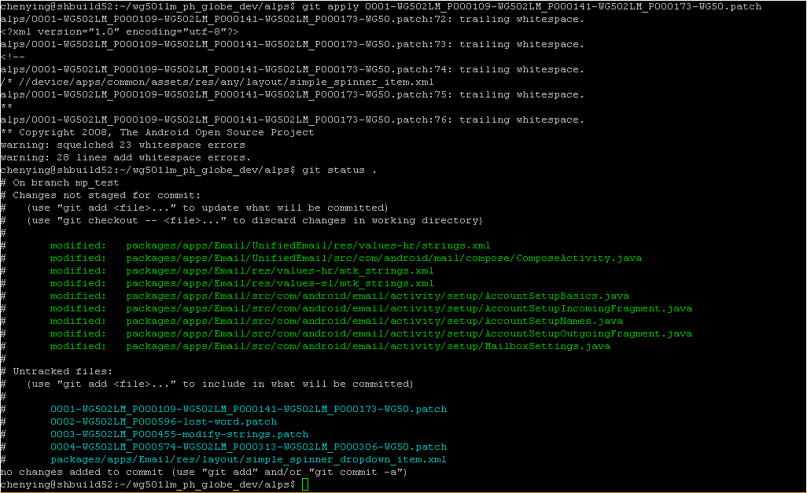
此后add、commit、push修改即可，注意不要将patch文件提交到库上。
b.失败时显示为：
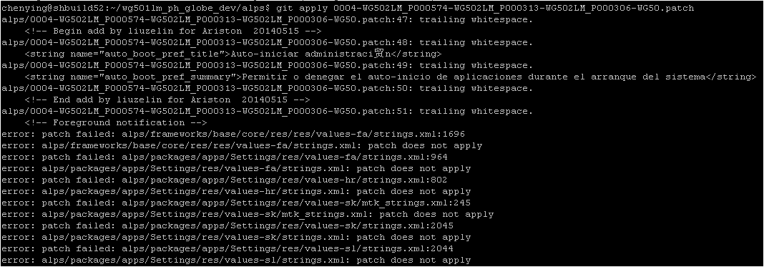

其它

merge pending处理
修改在merged出错时通常有两类情况：
1）提示“The change requires a local merge to resolve. Please merge (or rebase) the change locally and upload the resolution for review.”
此时可通过Gerrit上的Rebase Change按钮完成rebase操作。
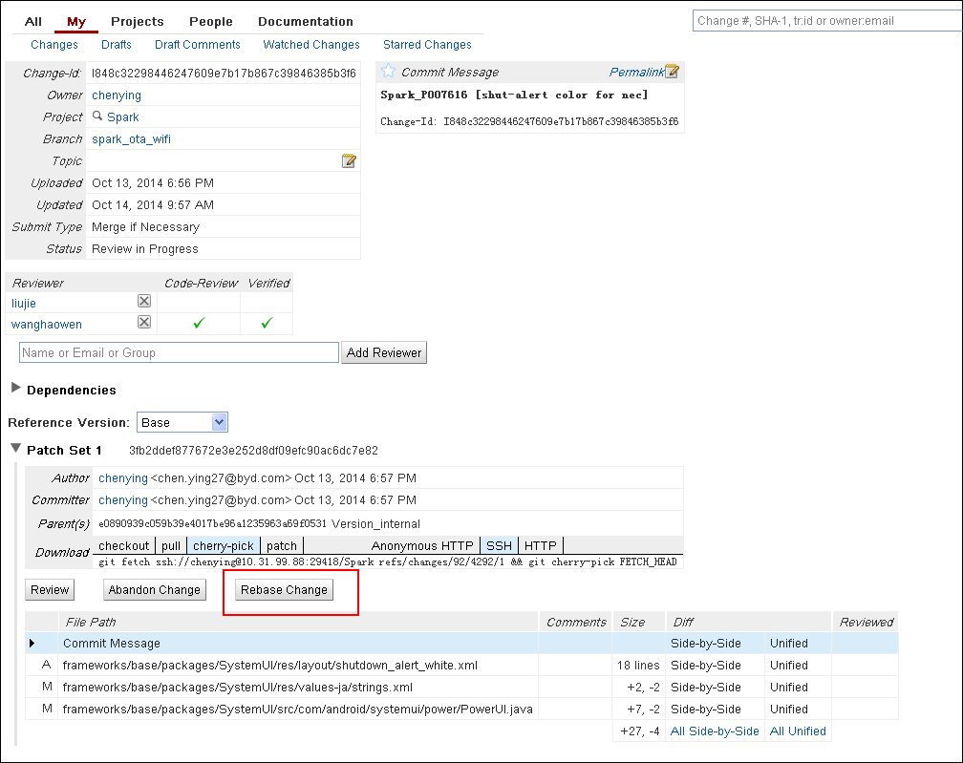
2）提示“The change could not be merged due to a path conflict. Please rebase the change locally and upload the rebased commit for review.”
此时需要本地解决冲突增量提交修改；
请按如下方式依次操作：
a. 在提交分支上执行“git pull --rebase origin [wg501lm_mp_dev]”更新代码（wg501lm_mp_dev为需要操作的远程分支）；
b.产生冲突后修改冲突文件解决冲突；
c.通过“git add -A xxx”加上修改 (xxx为冲突文件完整路径)；
d.通过“ git rebase --continue ”完成rebase操作，最后通过git push提交修改。

本地代码清理
本地修改的文件通常分为两类，通过“git status”命令查看：
①修改或删除（Changes not staged for commit）
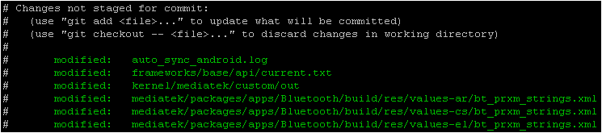
取消此类本地修改使用命令“git checkout --文件名”，其中git checkout .可回退当前目录下的所有修改文件；
②新增（Untracked files）
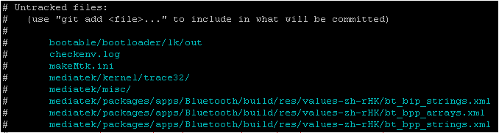
取消此类本地修改使用命令“git clean –fd”。

